Блюда полевой кухни попробуют жители Марушкинского поселения
27.04.2016
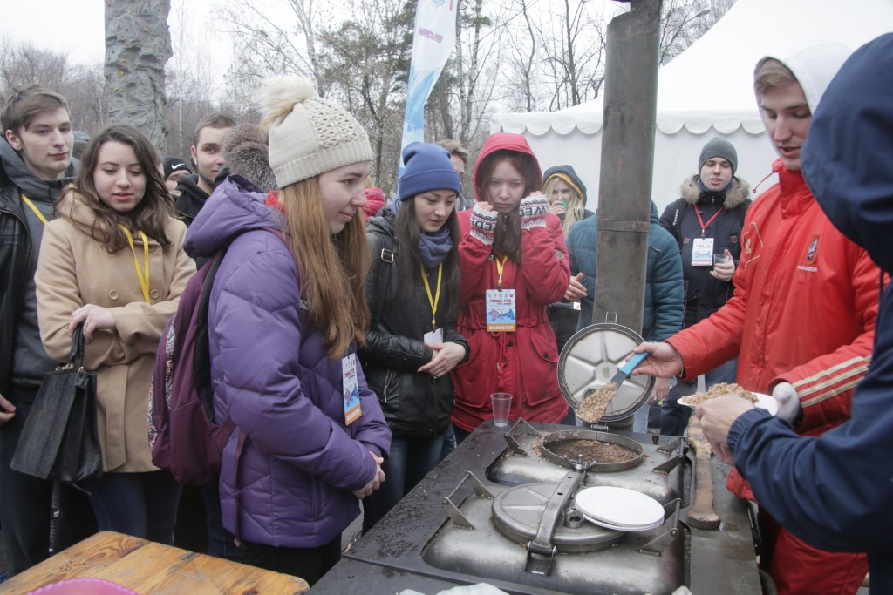
Блюда полевой кухни попробуют жители Марушкинского поселения. Фото архивное

Жители поселения Марушкинское смогут попробовать настоящую солдатскую кашу, а также другие блюда полевой кухни во время проведения праздничных мероприятий ко Дню Победы, которые пройдут в поселке Крекшино 3 мая. О подробностях мероприятия сообщила заместитель председателя Совета ветеранов поселения Марушкинское Ольга Кирсанова.

- Здесь соберутся наши друзья из Наро-Фоминского района и поселений Новой Москвы, - отметила Ольга Кирсанова.

Участники праздничных мероприятий примут участие в возложении венков к мемориалу погибшим солдатам, а также в торжественном митинге. Гостей мероприятия в этот вечер поздравят с праздником и звезды российской эстрады, которые выступят с концертной программой. Среди приглашенных артистов Александр Буйнов, Лев Лещенко, Владимир Винокур, Олег Газманов и другие.

Адрес страницы: http://tinao.mos.ru/presscenter/news/detail/2860496.html
Префектура Троицкого и Новомосковского административных округов города Москвы

